|  |  |  |
| --- | --- | --- |
| **Nombre del Alumno**:  Edgar Gildardo Escamilla Benitez | | **Matrícula**: 19147811 |
| **Nombre de la Materia:**  Redes 2 | **Nombre del Maestro**:  Dr. Jose Edgar Lugo Castro | |
| **Módulo o Unidad de Aprendizaje**:  Modulo 5 | **Nombre de la Practica**:  Confirmación de Aprendizaje de STP en Cisco | |
| **Fecha**: 12/06/2024 | | |
| **Materiales:**  Cisco Packet Trace | | |
| **Referencias**   1. Configuración de los parámetros de STP en un switch a través de la CLI. (2024, 26 enero). Cisco. <https://www.cisco.com/c/es_mx/support/docs/smb/switches/cisco-small-business-300-series-managed-switches/smb5760-configure-stp-settings-on-a-switch-through-the-cli.html> 2. Walton, A. (2018, 1 agosto). Spanning Tree Protocol (STP): Qué hace y cómo funciona » CCNA desde Cero. CCNA Desde Cero. <https://ccnadesdecero.es/spanning-tree-protocol-stp-como-funciona/> 3. Material proporcionado por el profesor | | |

**Título:** Confirmación de Aprendizaje de STP en Cisco

**Marco Conceptual (Teoría de la práctica):**

El Spanning Tree Protocol (STP) es un protocolo de capa 2 que se ejecuta en bridges y switches. Su objetivo principal es controlar los enlaces redundantes para evitar bucles en la red. Cuando hay trayectorias redundantes entre hosts, los bucles pueden hacer que los switches reenvíen el tráfico infinitamente, lo que afecta la eficiencia de la red. El STP garantiza una única ruta entre terminales, eliminando la posibilidad de bucles.

Existen varias versiones del protocolo STP:

STP clásico: Proporciona una sola ruta entre dos estaciones terminales, evitando y eliminando bucles.

RSTP (Rapid Spanning Tree Protocol): Detecta topologías de red para lograr una convergencia más rápida del árbol de expansión. Es eficiente cuando la topología tiene una estructura de árbol.

MSTP (Multiple Spanning Tree Protocol): Basado en RSTP, detecta y mitiga bucles en cada instancia de manera independiente. Permite bloquear puertos para instancias específicas del protocolo STP, optimizando el uso del ancho de banda

**Desarrollo (Pasos Elaborados Durante La Practica E Imágenes Descriptivas):**

1. **Modificación de la Prioridad de STP**:

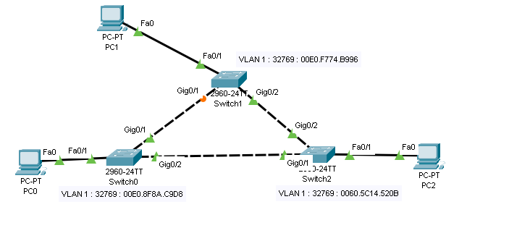

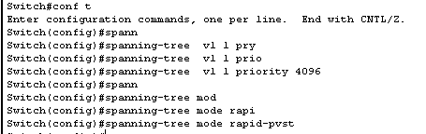

1. **Verificación del Estado de los Puertos**:

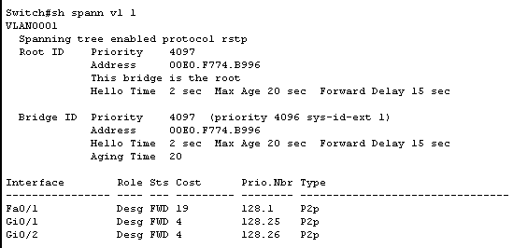

1. **Habilitación de PortFast y BPDU Guard**:

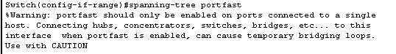



1. **Configuración de Rapid PVST+**:

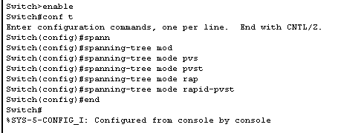

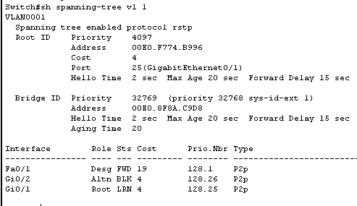

**Resultados Esperados**

* Un switch1 configurado como el puente raíz para la VLAN 1.
* Identificación correcta de los puertos en estado root, designated y alternate.
* Puertos del FastEthernet 0/1-24 de cada switch con PortFast y BPDU Guard habilitados.
* Rapid PVST+ configurado y verificado en todos los switches.

**Conclusión Personal:**

Con esta práctica refuerzo mis cono cimiento s en STP